A mesék születése

Nézd meg az alábbi képeket, olvasd el a mesekezdeteket! Döntsd el, melyik történet melyik tűzből születhetett! Minden megoldás jó, ha a döntésedet meg tudod indokolni!

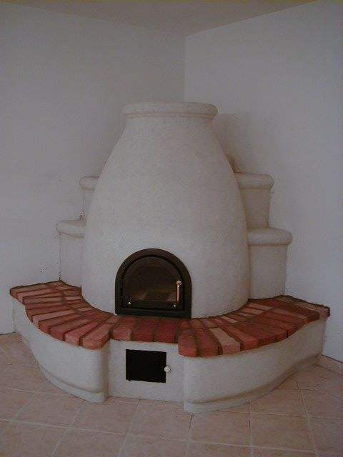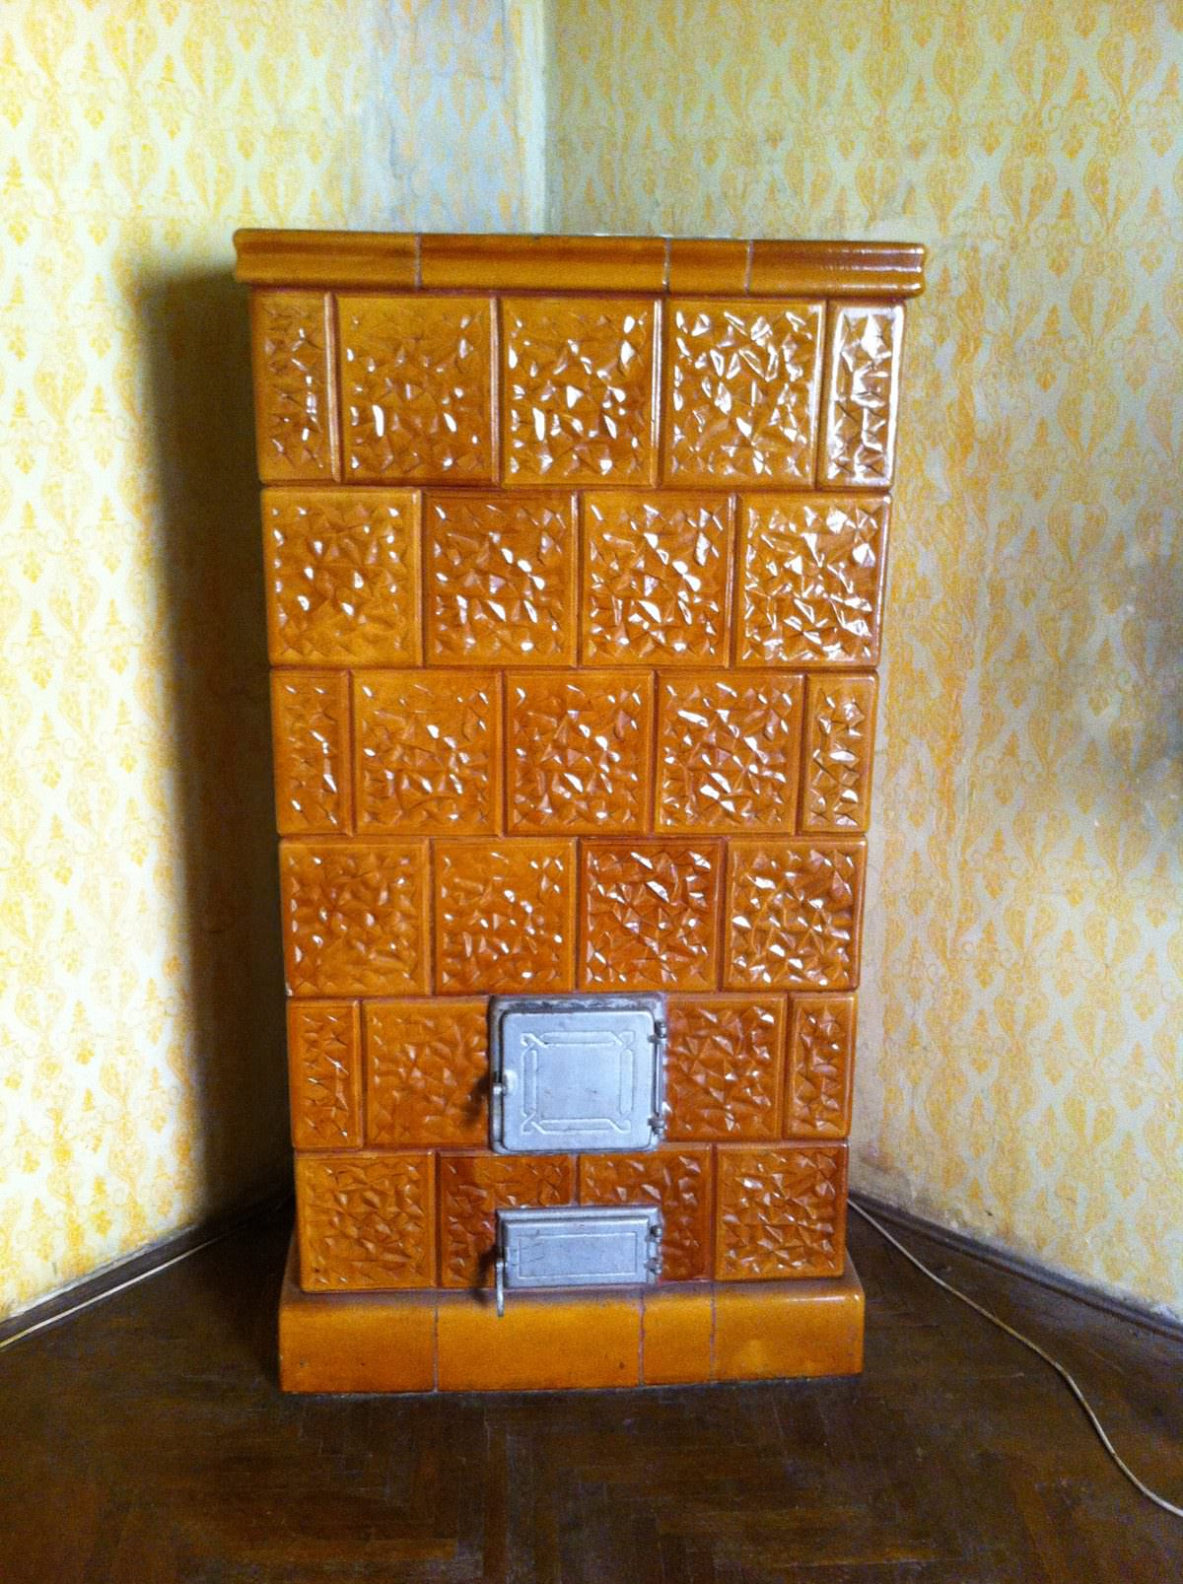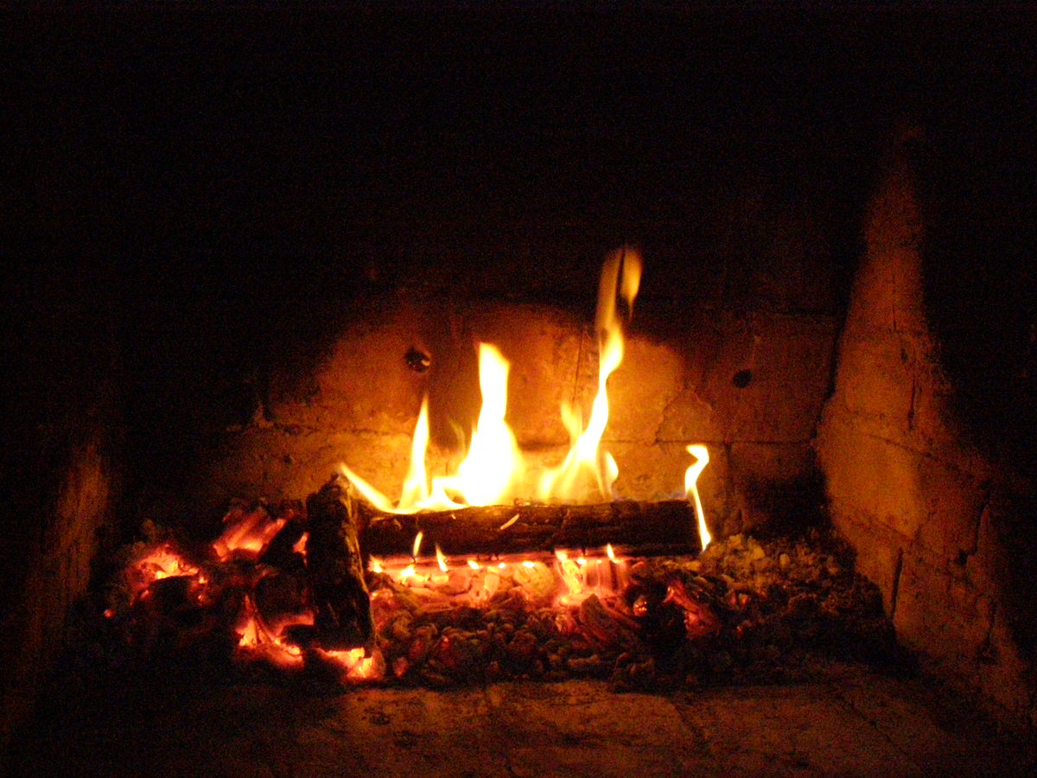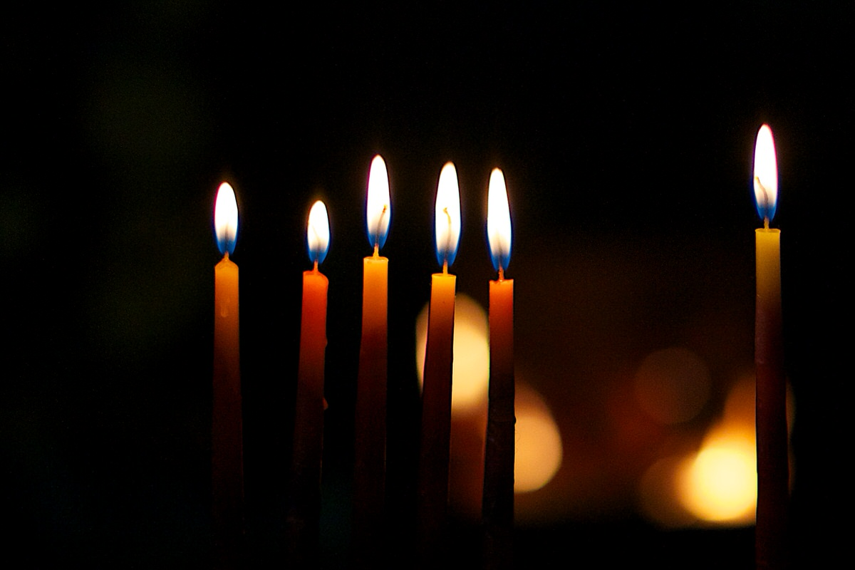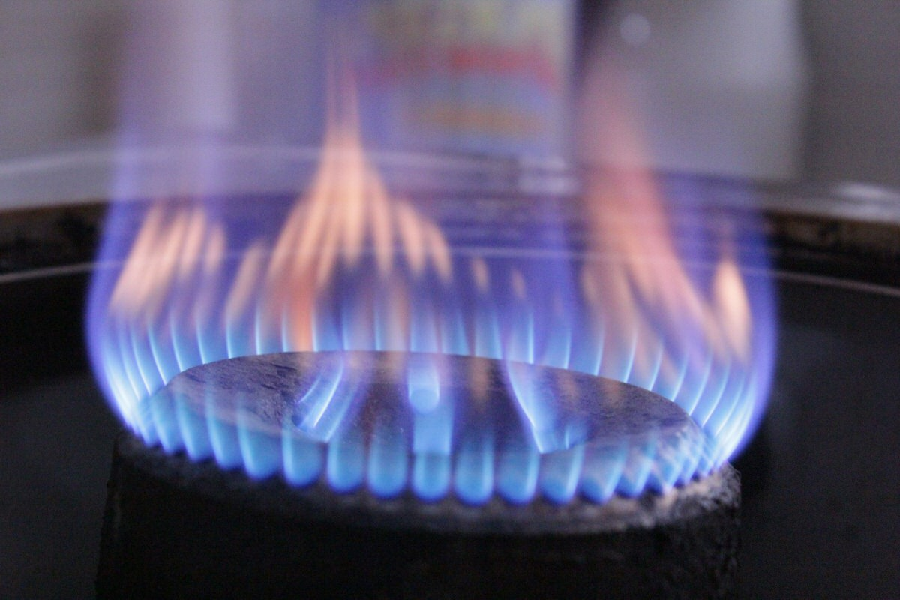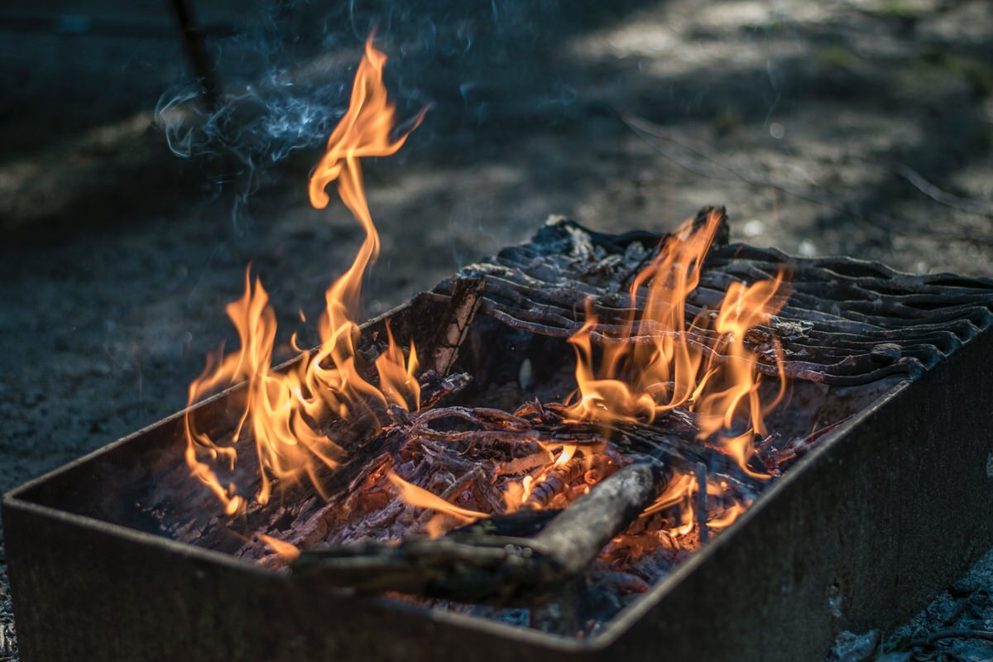

1. Egyszer volt, hol nem volt, az Óperenciás-tengeren túl, a hármas üveghegyen is túl...

2. Mivel anyám előtt születtem, apám a lakodalmára készültében a malomba küldött lisztet fűrészeltetni...

3. Egyszer volt egy ország arrafelé, hol a nap felkel: lakott abban egy szegény ember...

4. Árván maradt három fiútestvér - nem élt már sem apjuk, sem anyjuk...

5. Egyszer egy macska az erdőben kószált, és találkozott a rókával...

6. Samu csak rakta a máglyát, hadd lobogjon...

